Ako úspešne pestovať kukuricu
- príručka pre pestovateľov obilnín -

Združenie pestovateľov obilnín Vám prináša svoje skúsenosti a postrehy, aby ste sa vyhli najčastejším chybám pri pestovaní kukurice. Aby boli Vaše porasty úspešné a výroba ekonomickejšia. V štyroch častiach sme Vám ponúkli základné informácie a obrázkovú dokumentáciu o základnej predsejbovej príprave pôdy, sejbe, výžive, ochrane pred škodlivými činiteľmi, o zbere aj pozberovej agrotechnike zrnovej kukurice. Všetky texty sú voľné dostupné.
4.časť: Zber a pozberová úprava kukurice
V našich podmienkach sa zber zrnovej kukurice vykonáva pomocou upravených obilných kombajnov. Neodlistené kukuričné šúľky zberáme v fyziologickej zrelosti, keď sú už steblá suché. Následne prebieha výmlat v mlátiacom mechanizme kombajnu a výsledný produkt – čisté a nepoškodené zrno sa uloží do zásobníka kombajnu.
Agrotechnický termín začiatku zberu je dôležitý pre obmedzenie strát. Pre súčasné skoré typy hybridov je to obdobie v prvej polovici septembra, pre neskoré až prvá polovica októbra (10.9.-31.10). Porast má byť nezaburinený a vlhkosť zrna 18-20% (najviac do 30%). Rizikom je priebeh počasia počas zberu a tiež poškodenie porastu zverou.
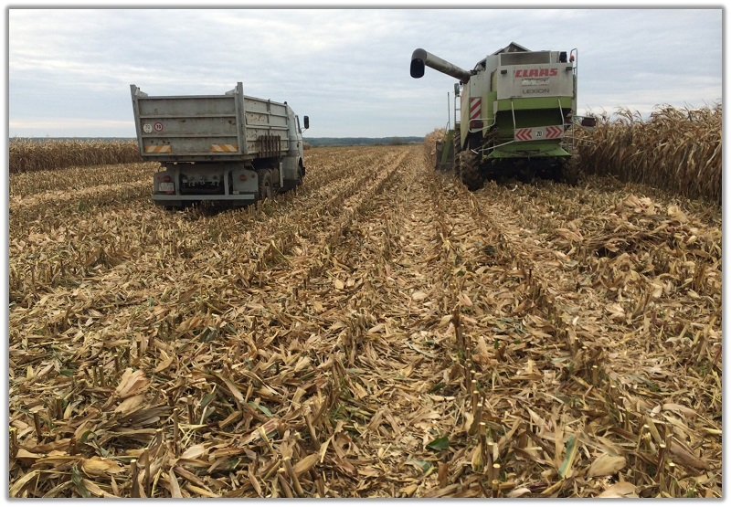
Princíp práce adaptéra obilného kombajnu pre zber kukurice na zrno spočíva vo vťahovaní stebla medzi odlamovacie valce, resp. lišty, v oddelení šúľka od stebla a jeho dopravu do priestoru priebežnej závitovky. Aby toto fungovalo, adaptér musí byť v bezchybnom technickom stave a musí mať:
- pevné a funkčné zábranové gumy
- správnu výšku odlamovacích valcov nad povrchom poľa
- správnu vzdialenosť medzi odlamovacími valcami, podľa priemeru stebla a šúľka
(moderné adaptéry umožňujú nastavovať túto vzdialenosť priamo z kabíny kombajnu).
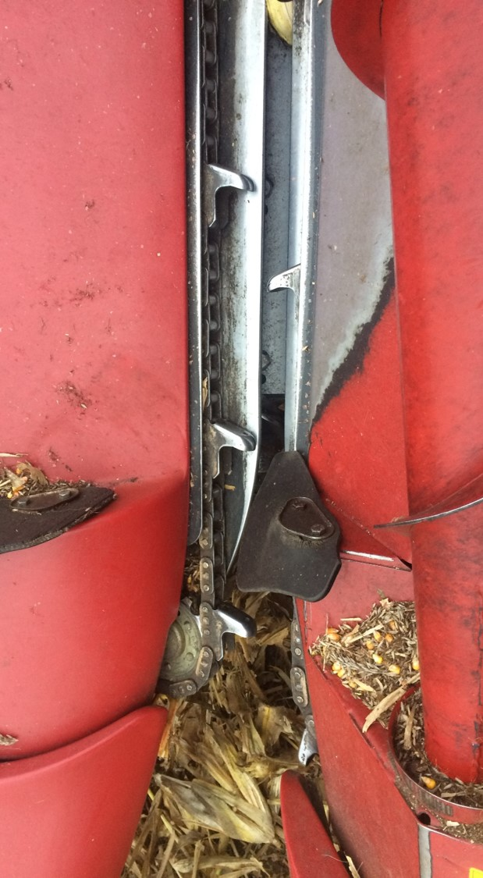
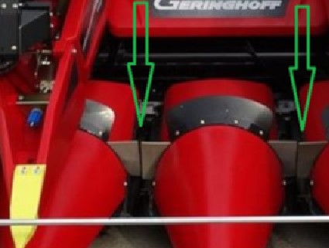
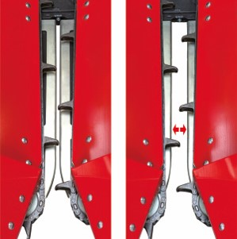

Mlátiace ústrojenstvo je potrebné nastaviť:
- Znížiť frekvenciu otáčania mlátiaceho bubna na 350-600 otáčok za minútu
- Demontovať, alebo zakryť lapač kameňov
- Vyplniť medzimlátkový priestor mlátiaceho bubna plechovými vložkami, ktoré zamedzia možnosti vstupu šúľkov do mlátiaceho bubna
- Vstupnú a výstupnú medzeru medzi košom a bubnom
- Namontovať prídavné stupne na stupňovitú dosku
- Vymeniť sitá v čistiacom mechanizme
- Frekvenciu otáčania rotora ventilátora nastaviť na hornú hranicu regulovateľného rozsahu.
A samozrejme, treba sústavne sledovať prípadné poškodenie zrna, aby sme potvrdili správnosť nastavenia, prípadne ho upravili podľa potreby.
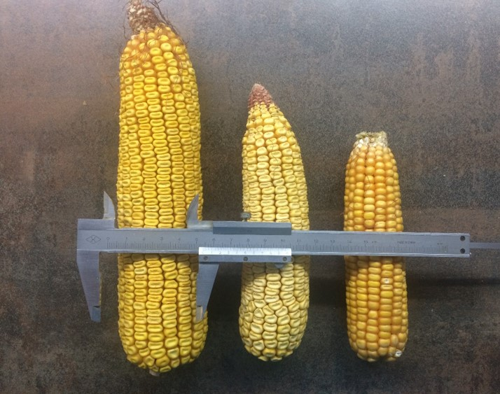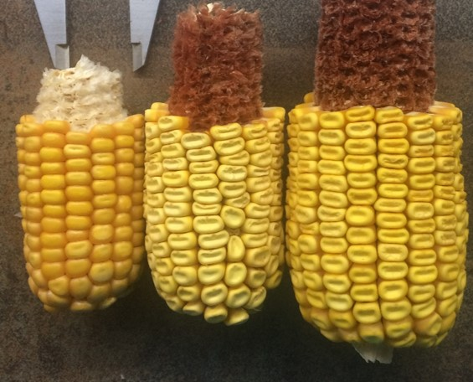
Klas šúľok
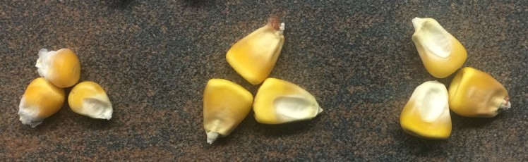 zrno

Steblá rastlín kukurice sú následne podrvené drvičom stebiel umiestneným v zadnej časti pod adaptérom. Podrvená hmota stebiel je pritom voľne rozmetaná po povrchu poľa. Optimálna pracovná rýchlosť obilného kombajnu vybaveného adaptérom pre zber kukurice je v rozmedzí 6-10 km.h⁻¹, pričom straty zrna u nových kombajnov sú na úrovni cca 1-1,5%, no nepresahujú 2%.
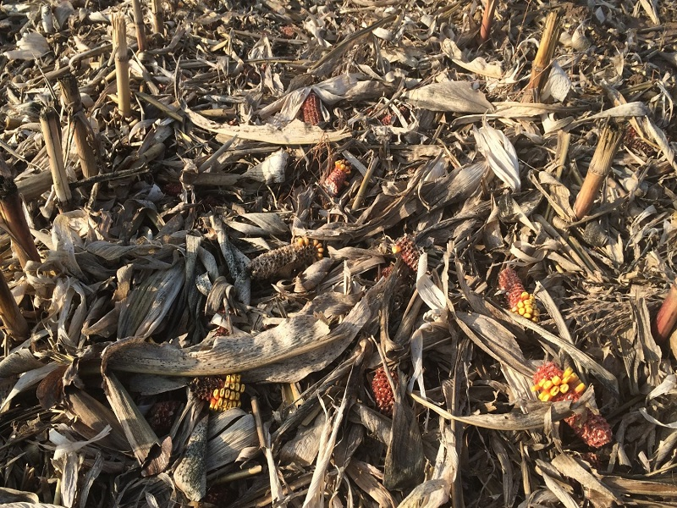

Agrotechnika po zbere kukurice na zrno spočíva predovšetkým v drvení kôrovia. Taktiež môžeme aplikovať organické hnojivá – kalov (saturačných, hnojovice, digestátu apod.). Aplikujte aj vápenec (kalcium) a hnojivá obsahujúce fosfor, dusík a draslík (N, P, K) podľa ASP a požiadaviek pre následný osev.
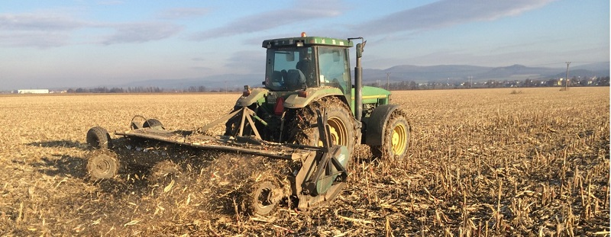
Pozberové zvyšky je najvýhodnejšie zapraviť kvalitnou hlbokou orbou cca 30 cm s urovnaním povrchu. Hlboká orba je najvhodnejšia aj preto, že je to najlacnejšie riešenie – cena za jeden hektár je porovnateľná s podrývaním. Táto jednoduchá agrotechnická operácia je účinná proti škodcom (víjačka, hlodavce), burinám, aj proti hubovitým chorobám. Zároveň účinne rozmiestni výživu do celého profilu pôdy.
Pozornosť treba venovať aj pozberovej úprave zrna kukurice. Keďže zrno má pri zbere vysoký obsah vody a cukrov, čo vytvára podmienky pre mikrobiálnu fermentáciu, môže dôjsť k zahrievaniu a zhoršovaniu kvalitatívnych parametrov zrna. Preto čím skôr po zbere musíme zrno dosušiť na skladovaciu vlhkosť 14%, alebo použiť iné spôsoby konzervácie. Najbežnejšie sa používa teplovzdušné sušenie. Podľa typu sušiarne sa teplota pohybuje od 70 do 120 ºC. Vstupná teplota sa musí nastaviť podľa vlhkosti zrna – čím je vlhkejšie, tým je treba sušiť pomalšie a pri nižšej teplote.

V štyroch krokoch sme teda priblížili sejbu a predsejbovú prípravu, ošetrovanie porastu kukurice počas vegetácie a jeho ochrana pred škodlivými činiteľmi, až po zber, pozberovú agrotechniku a úpravu zrna kukurice. Všetky časti našej „pestovateľskej príručky“ Ako úspešne pestovať kukuricu nájdete na našej stránke www.obilninari.sk

Autor: Ing. Peter Marko, predseda Združenia pestovateľov obilnín, máj 2020.

